Consultar Unidades
Sistema | SIGAA
Módulo | Stricto Sensu
Usuários | Servidores da Pró-Reitoria de Pós-Graduação
Perfil | PPG
Última Atualização | Janeiro de 2020
Esta operação permite ao usuário realizar uma consulta geral das Unidades Acadêmicas.
Para realizar a operação, o usuário deverá acessar o SIGAA -> Módulos -> Stricto Sensu -> Cadastros -> Unidade -> Consultar Unidades.
Será exibida a página de busca por unidade, como mostraremos a seguir:
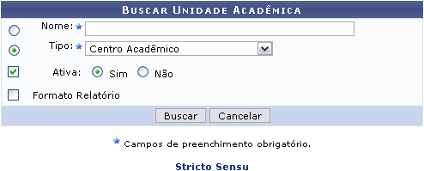
Caso desista da operação, clique em Cancelar e confirme a operação na janela apresentada posteriormente.
Se quiser retornar ao menu Stricto Sensu, clique no link .
Para dar continuidade, informe um dos campos exibidos para filtrar a busca:
- Nome: Selecione esta opção caso deseje buscar a unidade pelo nome;
- Tipo: Para realizar a busca pelo tipo de unidade, selecione dentre as opções disponíveis: Centro Acadêmico, Departamento, Escola, Unidade Acadêmica Especializada, Coordenação de Curso, Órgão Suplementar, Residência Médica e Programa de Pós-Graduação;
- Ativa: Clique em uma das opções: Sim ou Não, para informar se a unidade que deseja buscar está ativa ou não.
- Formato Relatório: Selecione a opção, caso deseje visualizar o resultado da busca em forma de relatório.
Exemplificaremos a busca com o Tipo de unidade Centro Acadêmico, Ativa Sim e a opção Formato de Relatório não selecionada.
Após informar os dados necessários, clique em Buscar. Serão exibidas as unidades acadêmicas encontradas, como mostraremos a seguir:
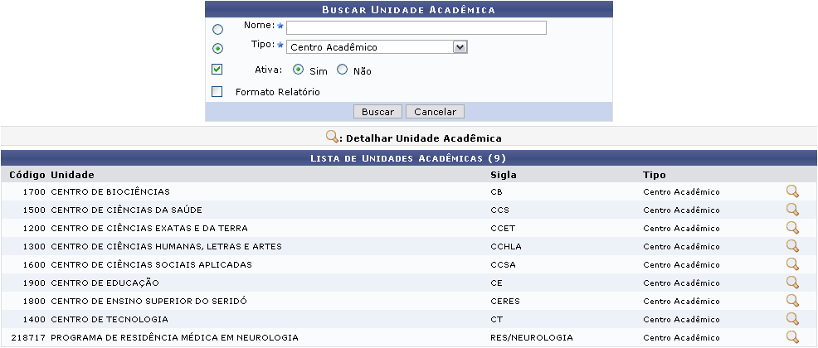
Se desejar Detalhar Unidade Acadêmica, clique no ícone . Utilizaremos como exemplo a Unidade CENTRO DE BIOCIÊNCIAS.
Serão exibidos os detalhes do Centro, conforme mostrado a seguir:
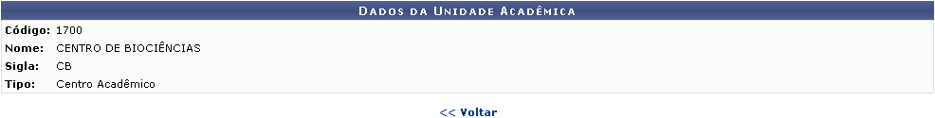
Para retornar para a página anterior e visualizar um novo Centro ou realizar uma nova busca, clique em Voltar.
Retornando à tela Buscar Unidade Acadêmica, caso queira visualizar os Centros em formato de relatório, selecione a opção Formato Relatório. O resultado da busca será apresentado da seguinte forma:
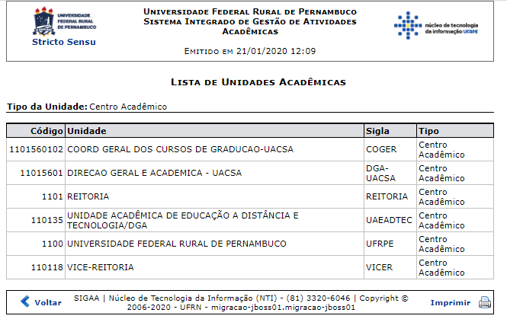
Caso queira retornar ao menu Stricto Sensu, clique no link , localizado no topo da página.
Para retornar a página anterior, clique em Voltar.
Se quiser realizar a impressão do relatório, clique em .
Bom Trabalho!
<< Voltar - Manuais do SIGAA

